BINARIZAREA UNEI IMAGINI

Traistaru Vlad-Viorel

Moise Andrei

442A

Contents

1. Scurtă descriere Python 2

2. Scurtă descriere a librăriei folosite 2

3. Tutorial pentru instalare și rulare proiect 3

4. Descriere sistem/interfață 4

5. Probleme intampinate 6

6. Bibliografie 6

# Scurtă descriere Python

Python este un limbaj de programare dinamic, de nivel înalt, ce pune accent pe expresivitatea și înțelegerea ușoară a codului. Sintaxa sa permite implementări echivalente cu alte limbaje în mai puține linii de cod. Datorită acestui fapt, Python este foarte răspândit atât în programarea de aplicații, cât și în zona de scripting.[1]

Limbajul facilitează mai multe paradigme de programare, în special paradigma imperativa (C) și pe cea orientată pe obiecte (Java). Spre deosebire de C, Python nu este un limbaj compilat, ci interpretat. Acest fapt are atât avantaje, cât și dezavantaje. Pe de-o parte, Python este mai lent decât C. Pe de altă parte, aplicațiile Python sunt foarte ușor de depanat, codul putând fi ușor inspectat în timpul rulării. De asemenea, este foarte ușor de experimentat cu mici fragmente de cod folosind interpretorul Python.[1]

Sintaxa este gândită în așa fel încât programele Python să fie ușor de citit. Acest lucru este obținut prin folosirea de cuvinte în locul semnelor (de exemplu, and în loc de &&) și prin includerea indentării în limbaj. Astfel, în Python nu se folosesc acolade (ca în C/C++, Java), ci blocurile de cod se delimitează prin indentare. Programele Python sunt, de multe ori, foarte aproape de o “implementare” echivalentă în pseudocod.[1]

# Scurtă descriere a librăriei folosite

WxPython este o multiplatformă și un instrument GUI (Graphical User Interface) pentru limbajul de programare Python. Aceasta permite programatorilor ce folosesc Python să creeze programe cu o interfață robustă, funcțională, simplă într-un mod simplu. Este implementată ca un set de module de extensie pentru Python care înglobează componentele GUI ale popularei multiplatforme wxWidgets, care este scrisă în C++.[2]

La fel ca Python și wxWidgets, wxPython este Open Source, ceea ce înseamnă că este gratis pentru toată lumea, iar codul sursă este disponibil pentru toată lumea, putând fi și modificat.[2]

wxPython fiind o multiplatformă, înseamnă că același program va putea fi rulat pe mai multe paltforme fără modificări. Platformele disponibile la momentul actual sunt Microsoft Windows, Mac OS X și macOs, și Linux sau alte sisteme unix cu librăria GTK2 sau GTK3.[2]

Din moment ce limbajul de programare este Python, programele scrise în wxPython sunt simple, ușor de scris și de înțeles.[2]

# Tutorial pentru instalare și rulare proiect

Aplicația este dezvoltată in Python folosind libraria wxPython. Pentru rularea scriptului s-a folosit IDE-ul PyCharm 2019.

* Instalare Python3

- se descarca fisierul de instalare

-se executa fisierul de instalare, click-dreapta pe acesta si se alege optiunea Run as Administrator

- in cadrul instalarii trebuie bifata optiunea Pip pentru a instala managerul de pachete Pip care va ajuta la instalarea wxPython si numpy

- se finalizeaza instalarea

* Instalare wxPython

- se deschide un Command Prompt(cmd): ne ducem la butonul de Windows, scriem cmd si dam click

- in cadrul cmd scriem pip install -U wxPython

- se asteapta finalizarea instalarii

* Instalare numpy

- se deschide un Command Prompt(cmd): ne ducem la butonul de Windows, scriem cmd si dam click

- in cadrul cmd scriem python -m pip install numpy

- se asteapta finalizarea instalarii

* Instalare PyCharm

- se descarca fisierul de instalare

- se executa fisierul de instalare

- dupa instalare se poate deschide IDE-ul

Pentru deschiderea si rularea proiectului se procedeaza in felul urmator:

* Se deschide IDE-ul PyCharm 2019, File->Open->Se selecteaza folderul in care se afla proiectul si se selecteaza fisierul cu extensia .py ce are numele proiectului -> Ok. Pentru a rula proiectul, se apasa pe butonul de rulare(CTRL+Shift+F10).

# Descriere sistem/interfață

In momentul executiei programului se desfasoara urmatoarele procese: se creeaza obiectul aplicatiei, se creeaza fereastra pentru interfata, se creeaza panou ce inglobeaza toate elementele de interfata grafica, se insereaza panoul in cadru, se creeaza elementele de interfata grafica pentru panou, se afiseaza cadrul; se creeaza: obiectul imagine, controalele pentru sub-ferestrele pentru imaginea originala, grayscale si binarizata, butonul Browse, cursorul, sub-ferestrele; se seteaza elementul ce se ocupa de dimensionarea panoului, se aranjeaza continutul elementului ce se ocupa de dimensionarea panoului in cadru, se afiseaza copiii acestei ferestre folosind elementul ce se ocupa de dimensionarea panoului; cautarea, selectarea si afisarea unei imagini; mutarea cursorului, manipularea imaginii, binarizarea imaginii.

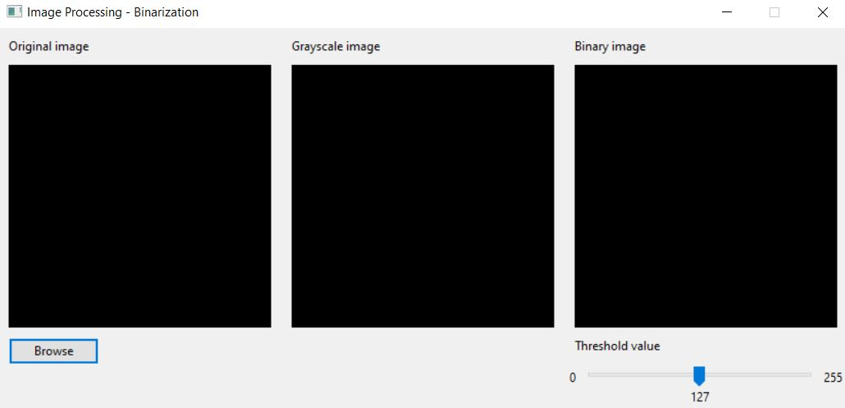

Fig. 4.1 Interfata proiectului

Interfata consta intr-o fereastra ce are in componenta sa 3 sub-ferestre: una pentru imaginea originala, una pentru imaginea grayscale si una pentru imaginea binarizata. Sub-fereastra pentru imaginea binarizata are asociata un cursor prin intermediul caruia se seteaza pragurile de binarizare. Sub-fereastra pentru imaginea originala are in subsol un buton Browse prin intermediul caruia se selecteaza imaginea ce se doreste a fi procesata.

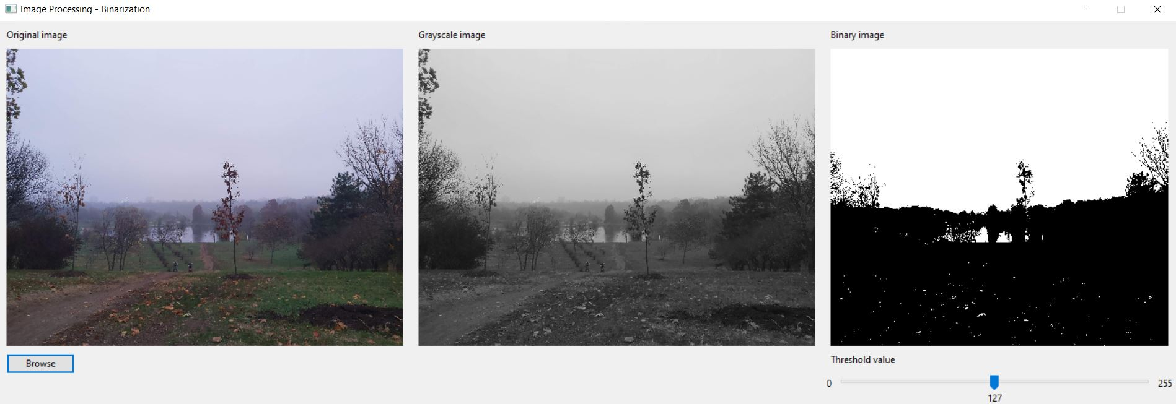

Fig. 4.2 Imaginea originala, imaginea grayscale, imaginea binarizata cu un prag de 127

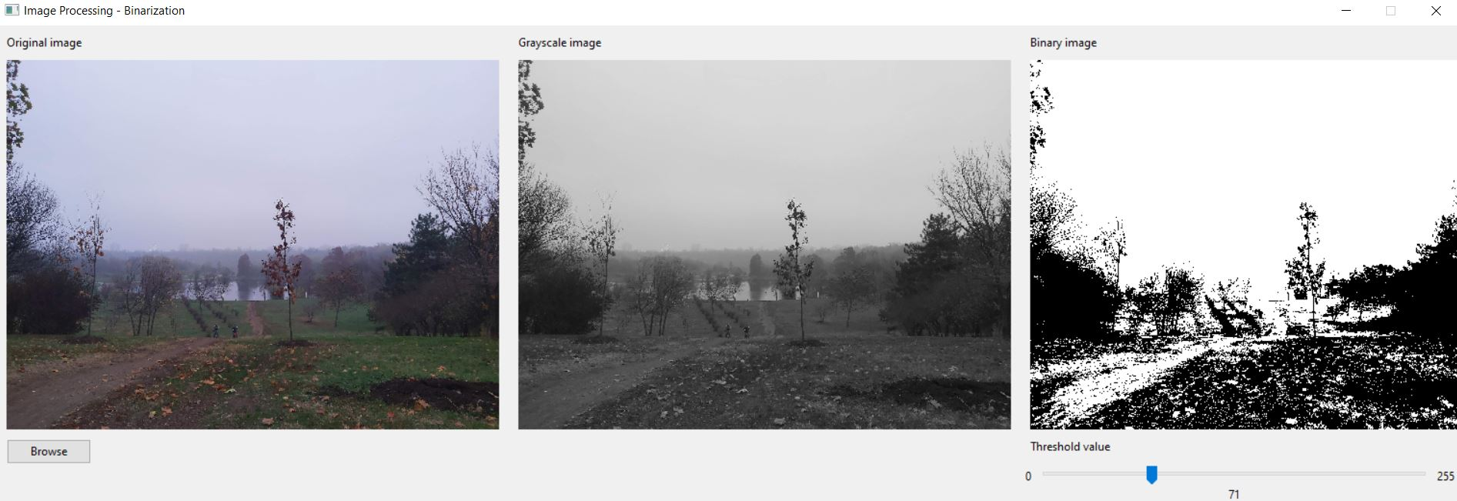

Fig. 4.3 Imaginea originala, imaginea grayscale, imaginea binarizata cu un prag de 71

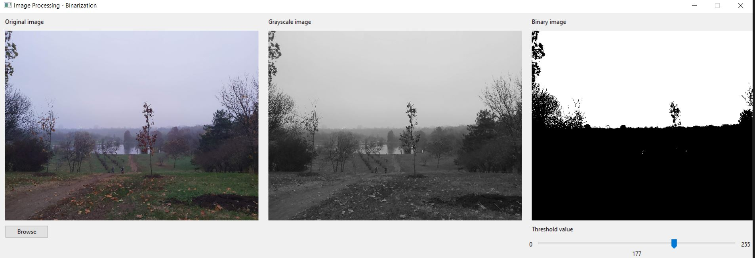

Fig. 4.4 Imaginea originala, imaginea grayscale, imaginea binarizata cu un prag de 177

# Probleme intampinate

Una dintre problemele intampinate a fost convertirea imaginii grayscale intr-una binarziata. Functia care cheama aceasta convertire, lua initial ca parametru o referinta catre imaginea grayscale care a avut ca efect schimbarea ambelor imagini. Parametrul a fost schimbat mai tarziu sa primeasca o copie a imaginii grayscale in loc de cea originala.

Alta problema a fost construirea array-ului care definea imaginea binarizata. Folosind numpy s-a intializat array-ul cu functia numpy.zeros dar nu a fost specificat tipul de date. Fiind nespecificat, imaginea binarizata n-a fost afisata corect. In cele din urma, s-a specificat ca array-ul primeste date de tip uint8 (0 – 255).

# Bibliografie

1.<http://purepython.eaudeweb.ro/wiki/Cursuri/Introducere.html>

2.<https://wxpython.org/pages/overview/>